«Нравственно – патриотическое воспитание детей старшего дошкольного возраста»
Человеку никак нельзя жить без Родины,
как нельзя жить без сердца"
(К. Паустовский.)
Доступны ли чувства гражданственности патриотизма малышам? Исходя из многолетнего опыта работы в этом направлении, можно дать утвердительный ответ. Патриотизм рождается в познании, а формируется в процессе целенаправленного воспитания. Чтобы достигнуть определенного результата, необходимо находить нетрадиционные методы воздействия на ребенка, которые не казались бы ребенку скучными, чрезмерно назидательными, а естественно и гармонично наполняли его мировоззрение содержанием. Целью нашей работы является: создание системы работы и предметно развивающей среды, способствующей патриотическому воспитанию, формированию нравственных ценностей. Чувство патриотизма многогранно по содержанию. Это и любовь к родным местам, и гордость за свой народ, и ощущение своей неразрывности с окружающим миром, и желание сохранять и приумножить богатство своей страны. Исходя из этого, данная работа включает целый комплекс задач:
- воспитание у ребенка любви и привязанности к своей семье, дому, детскому саду, улице, городу;
- формирование бережного отношения к природе и всему живому;
- воспитание уважения к труду;
- развитие интереса к русским традициям;
- знакомство детей с символами государства (герб, флаг, гимн);
- развитие чувства гордости за достижения наших земляков, всей страны;
- развитие уважения к армии, гордость за мужество воинов.

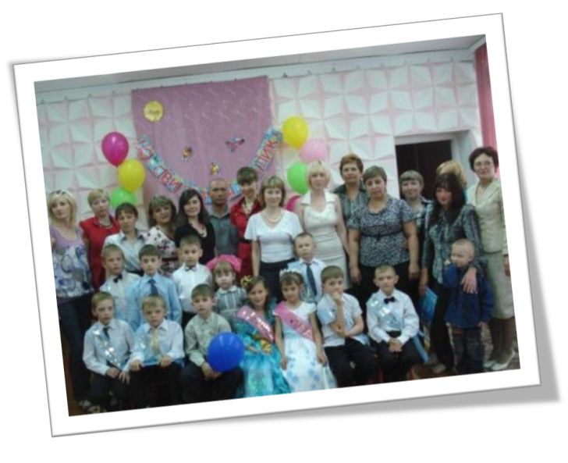
Данные задачи решаются во всех видах детской деятельности: на НОД, в играх, в труде, в быту — так как воспитывают в ребенке не только патриотические чувства, но и формируют его взаимоотношения с взрослыми и сверстниками.
«Как прошло детство, кто вёл ребёнка за руку в детские годы.
Что вошло в разум и сердце из окружающего мира – от этого в решающей степени зависит каким человеком станет сегодняшний малыш» В.А.Сухомлинский.

